今日动态
2024.3.4 星期一 雨
- 来园情况
- 出勤：小四班今日1人请假，出勤人数21人。
- 一日生活观察
一日生活观察
序号 | 姓名 | 入园情绪 | 午餐（自主吃光饭菜√需要帮助○） | 餐后自理（洗手漱口擦嘴巴）
1 | 高婧夏 | √ | √ | √
2 | 陈吕安冉 | √ | ○ | √
3 | 陈彧 | √ | √ | √
4 | 耿宸悦 | √ | √ | √
5 | 王木禾 | √ | ○ | √
6 | 芦洛希 | ○ | √ | √
7 | 周金妍 | √ | √ | √
8 | 于籽欣 | √ | ○ | √
9 | 陈彦潼 | √ | √ | √
10 | 李秉臻 | √ | ○ | √
11 | 杨煜枫 | √ | √ | √
12 | 顾乐凡 | √ | √ | √
13 | 娄丁逸 | √ | √ | √
14 | 陈铮 | √ | √ | √
15 | 杨奕 | √ | √ | √
16 | 张德坤 | √ | √ | √
17 | 丁一宸 | √ | ○ | √
18 | 徐槿安 | √ | √ | √
19 | 张继宸 | √ | √ | √
20 | 邹梓宁 | 请假 | 请假 | 请假
21 | 刘景辰 | √ | √ | √
22 | 刘奕泽 | √ | √ | √
备注：√能主动做到 ○需要帮助提醒

- 儿歌：妈妈
《妈妈》是一首朗朗上口的儿歌，儿歌内容简单易懂，句式整齐、具有情节性。儿歌共分为三段，用形象生动的语言描述了松鼠妈妈、鸡妈妈对孩子的关心、爱护之情，并由此延伸到妈妈对宝宝的爱，让幼儿从儿歌中感受、体会妈妈对自己的爱，学会感恩，学会爱。
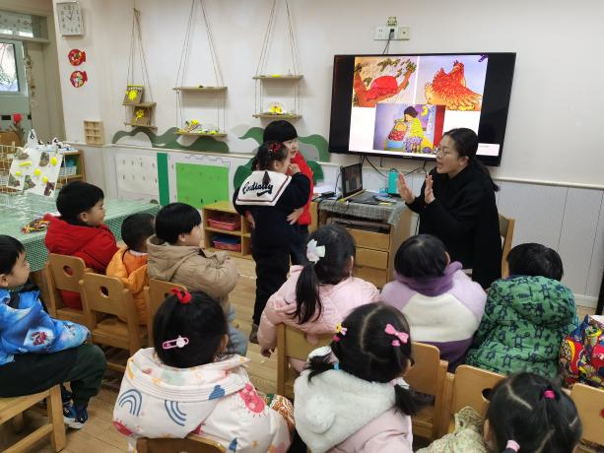 | 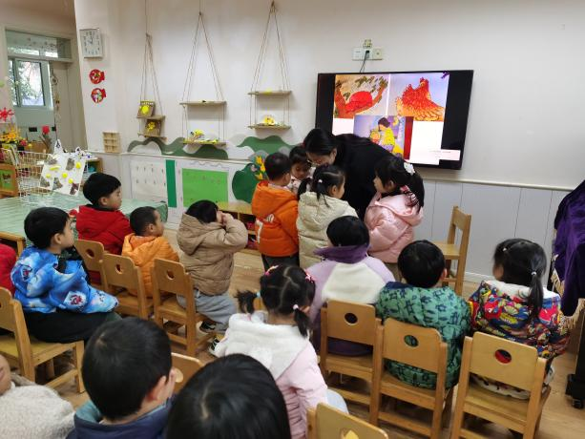

- 户外活动
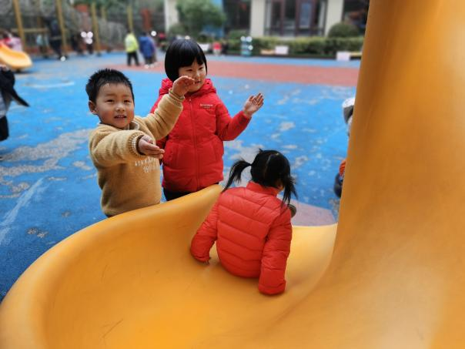 | 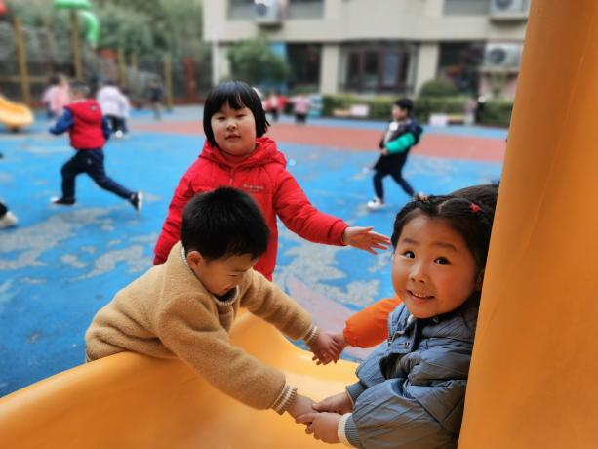
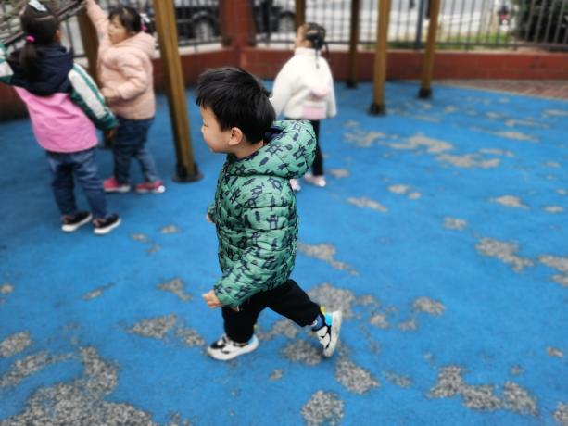 | 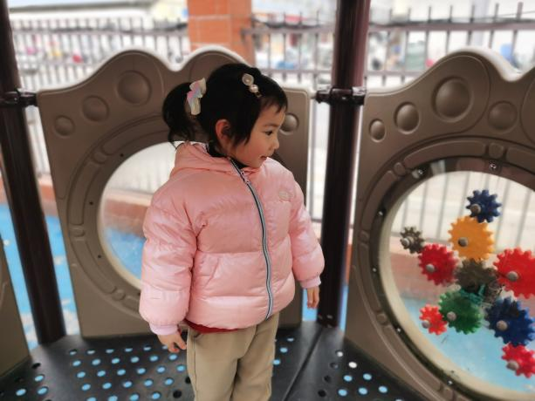
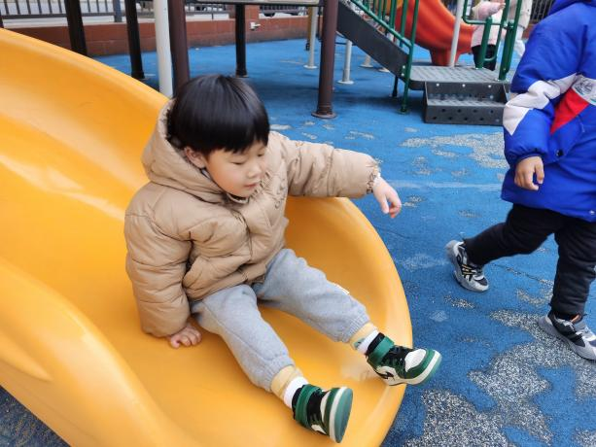 | 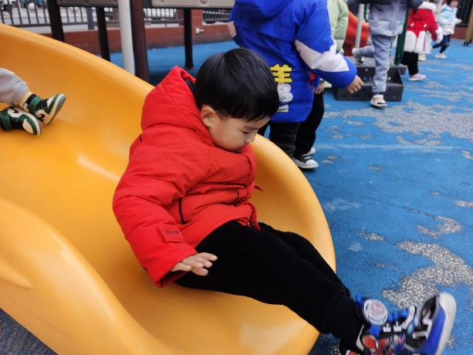

- 温馨提示
1、各位家长，你好！今天会发一张东方娃娃的订阅单，需要订阅的家长私聊老师（标注刊名），谢谢配合！

